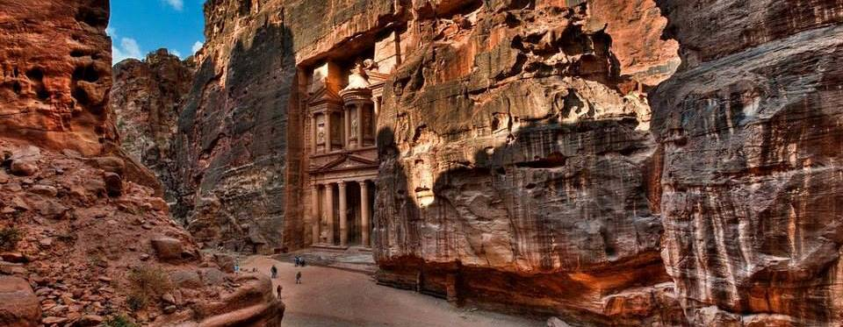

Тур «Затерянный город»

Петру иногда называют "Затерянным городом". В древности этот город имел очень большое значение, однако после XIV века Петра "затерялась" и полностью исчезла из поля зрения западного мира.....

День 1: Прилет в Международный аэропорт города Аммана. Процедура получения визы, получение багажа, встреча и трансфер на Мёртвое море, поселение в отеле.

Дни 2 - 3: Свободные дни на Мёртвом море.
Иорданское восточное побережье Мёртвого моря − один из самых захватывающих и вдохновляющих природных ландшафтов в мире. Это удивительное место, расположенное в самой низкой географической точке планеты с показателем 410 метров ниже уровня моря. Мёртвое море − кладезь минералов и солей, способствующих общему исцелению организма, расслаблению нервной системы, восстановлению душевного равновесия.
В свободные дни Вы можете приобрести дополнительную экскурсию «Тур по Библейским местам» с посещением Места Крещения Иисуса на реке Иордан или другие дополнительные туры у представителя нашей компании.

День 4: Завтрак в отеле, посещение на целый день древнего города Набатейцев − Петры, настоящей сказки Ближнего Востока. Уникальный город расположен в горах, которые в зависимости от времени суток окрашиваются в розовый, темно-красный или пурпурный цвет. Дворец Эль Хазне, римская крепость Урдру, вырубленный из камня Амфитеатр, сотни высеченных в скалах величественных храмов, царских гробниц, водных каналов и культовых сооружений не оставят никого равнодушным и запомнятся на всю жизнь. Недаром Петра признана Чудом Света! После экскурсии трансфер в Акабу. Поселение в отеле.

Дни 5 - 7: Отдых на побережье Красном море. Туристов привлекают в Акабу яркое солнце, тепло, песчаные пляжи и замечательные возможности для водного спорта. К услугам опытных ныряльщиков и новичков − центры дайвинга.
В вечернее время Вы можете погулять по городу, посетить многочисленные магазинчики и сувенирные лавки Акабы.

В свободные дни Вы можете приобрести увлекательную дополнительную экскурсию «Сафари-джип по пустыне Вади Рам».

День 8: Трансфер в в Международный аэропорт города Аммана.

*** в дни Новогодних праздников 29/12/2016-04/01/2017 стоимость под запрос

Стоимость включает:

- Встреча в аэропорту;
- Все трансферы, согласно программе;
- Входные билеты в Петру;
- Размещение в гостиницах на BB основании (завтраки);
- Путеводитель с описанием всех достопримечательностей Иордании на русском языке;
- Страховка
- Комиссия агентам

Стоимость не включает:

- Авиабилеты;
- Гид (русскоязычный или англоязычный) на экскурсию в Петру;
- Чаевые.

Общие примечания:

- Русскоязычный гид в Петре оплачиваеться отдельно (по желанию туристов) -130$ с группы;
- Виза стоит 60$ c человека, её можно получить по прибытию в аэропорт; Купив этот тур у нас, Вы можете получить бесплатную визу ( запрашивайте подробности);
- Следуюшие отели будут предложены для размещения:

Место расположения отеля | 4* | Категория  номера
Dead Sea | Ramada Dead Sea Resort | Superior
Aqaba | Marina Plaza Hotel | Standard

***Другие категории отелей расчитываются под запрос***

